中港禮品專遞服務 – 2006賀年禮品系列
附錄一
中國郵政賀年禮品系列 (中國製造)
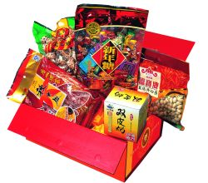 | 招財進寶  產品編號︰ NYC1 (只限國內派遞)  售價︰ HK$288  內容︰  - 沁芬園雙皮奶(125克)  - 徐福記新年糖(600克)  - 富寶鹽焗開心果(330克)  - 廣州酒家秋之風吉慶腸 (475克)  - 寶豐花菇(400克)
富貴吉祥  產品編號︰ NYC2 (只限國內派遞)  售價︰ HK$328  內容︰  - 天喔茶梅(300克)  - 麥斯維爾咖啡(325克)  - 寶豐銀魚絲(250克)  - 天虹紅瓜子(500克)  - 富寶鹽焗開心果(330克)  - 皇子桃核糕(450克) |  | 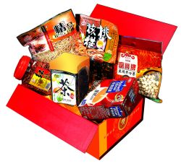
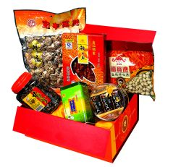 | 皆大歡喜  產品編號︰ NYC3 (只限國內派遞)  售價︰ HK$368  內容︰  - 龍井茶(180克)  - 德芙巧克力 (304克)  - 皇子黑瓜子(罐裝) (500克)  - 富寶鹽焗開心果(330克)  - 廣州酒家味鮮肉腸 (475克)  - 寶豐花菇(400克)
財源廣進  產品編號︰ NYC4 (只限國內派遞)  售價︰ HK$398  內容︰  - 紅塔山煙 (10包裝)  - 浙江龍井茶 (180克)  - 皇子紅瓜子(500克)  - 皇子鹽焗腰果(380克)  - 皇子核桃糕(450克)  - 十月初五鮑魚酥(240克)  - 廣州酒家味鮮肉腸 (475克)  - 寶豐白花菇 (245克) |  | 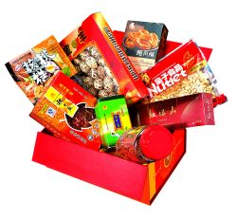

榮華食品製造業有限公司賀年禮品系列 (香港供應)

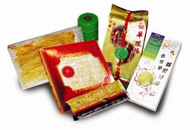 | 喜氣洋洋  產品編號︰ NYC5 (國內派遞)  NYHK5 (本地派遞)  售價︰ HK$688  內容︰  - 茉莉香片茶 (170克)  - 蜂蜜綠茶曲奇餅 (10件裝)  - 果仁糖 (8粒裝)  - 加瘦招牌腸 (半斤裝)  - 花膠 (150克)  - 禮盒裝浪翅 (150克)
金玉滿堂  產品編號︰ NYC6 (國內派遞)  NYHK6 (本地派遞)  售價︰ HK$688  內容︰  - 茉莉香片茶 (170克)  - 財神曲奇 (24件裝)  - 雞蛋卷 (450克)  - 燕窩冰糖啫喱糖 (低糖) (200克)  - 果仁糖 (8粒裝)  - 花膠 (150克)  - 禮盒裝元貝 (150克) |  | 